多部门协调 跨区域联合

2024年广西生态环境执法成效明显

日前，记者从自治区生态环境厅2月例行新闻发布会获悉，广西生态环境执法部门通过多部门协调、跨区域联合执法，深入开展打击危险废物、重点排污单位自动监测数据弄虚作假等环境违法犯罪专项执法行动，取得一系列“战果”，持续筑牢祖国南方生态安全屏障、以高水平生态环保助力广西经济绿色高质量发展。

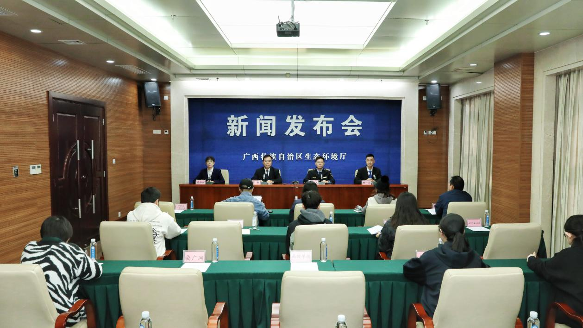

（记者发布会现场）

据自治区生态环境厅党组成员、副厅长、总工程师宁耘介绍，2024年，全区生态环境执法部门共出动执法人员6.34万人次，纳入“正面清单”企业非现场检查比例超过82%，有效减少对企业正常生产经营的干扰，实实在在为企业“减负”。同时，开展“体检式”帮扶服务，指导企业整改环境问题3800多个，帮助企业进一步厘清守法边界，增强自主守法意识，提升环境治理能力。2024年，广西生态环境领域轻微违法行为依法不予行政处罚案件数量同比上升11.86%。同时，对严重影响环境质量的违法企业“零容忍”，坚决查处，2024年办理《中华人民共和国环境保护法》配套办法案件95件。

自治区生态环境厅生态环境保护综合行政执法局局长李维龙介绍，近年来，自治区生态环境厅不断深化区域合作，与湖南、广东、贵州、云南等相邻4省区生态环境部门联合签订《湘粤桂黔滇生态环境保护执法合作协议》，进一步深化泛珠三角区域生态环境保护联防联控执法机制，合力打击跨省非法转移倾倒处置危险废物行为，筑牢南方重要生态安全屏障。

在执法信息化建设方面，自治区生态环境厅依托“壮美广西·信创云”和广西“生态云”平台，整合了移动执法系统、自动监控系统、“一码通”程序等7个执法信息板块，对可能产生违法的行为，及时向企业预警提醒；对已经违法、甚至恶意违法的行为，实施精准打击。2024年，一体化平台向企业推送预警信息超过30万条，及时提醒企业预防违法风险，护航企业安心经营、放心生产。同时，根据一体化平台推送的违法线索，精准查处了自动监控领域典型环境违法案件14起，其中涉嫌伪造自动监测数据犯罪案件2起。

2020年—2024年，广西各级生态环境部门向公安机关移送涉嫌危险废物环境犯罪案件和重点排污单位自动监测数据弄虚作假案件，刑事立案122起，有效保障全区生态环境安全。不断优化生态环境违法行为举报奖励机制，鼓励引导民众积极参与生态环境保护。2024年，广西共实施环境举报奖励10件，奖励金额3.2万元。积极对接公安机关、检察院等部门，联合印发《关于加强生态环境保护行政执法与刑事司法衔接工作的意见》，高效推进相关案件办理，2024年，广西各级生态环境部门会同公安机关、检察院开展联合专项行动7次，“两打”刑事立案数量较上一年上升42.8%。（韦善康）

（韦善康，广西环保宣教中心宣传三科记者。 手机：13607865433，邮编530028。通讯地址：广西南宁市青秀区佛子岭路16号710室。）